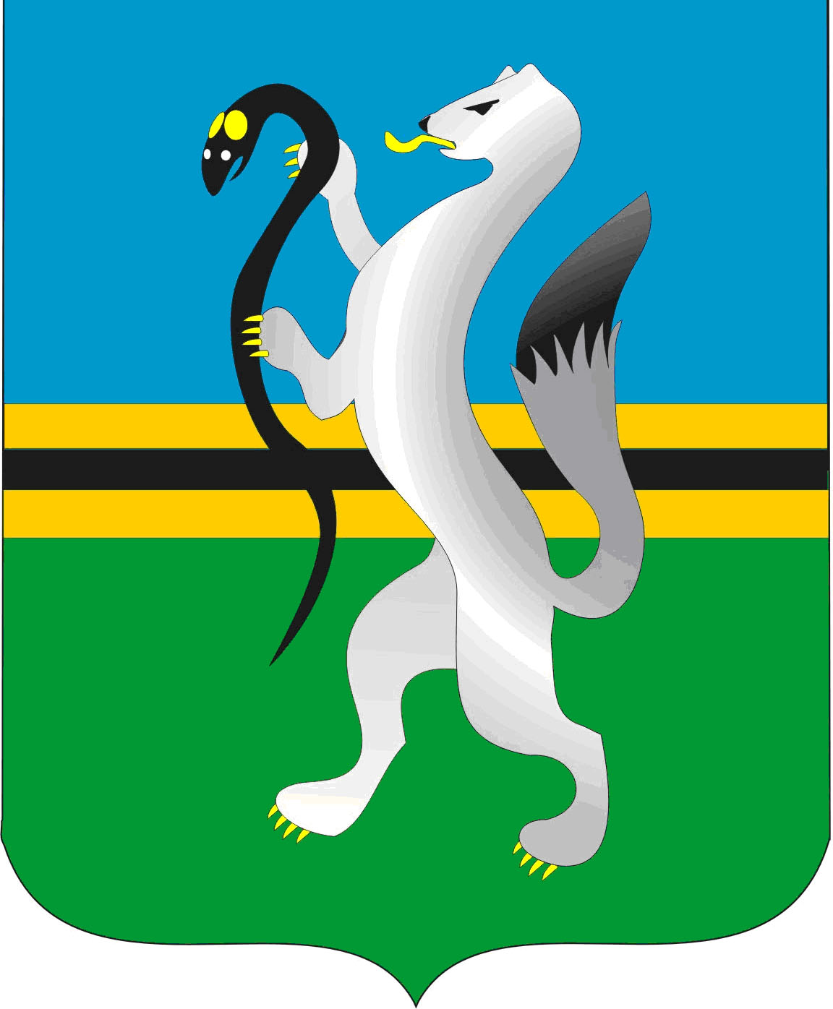
СОВЕТ ДЕПУТАТОВ ЧУЛЫМСКОГО РАЙОНА
(третьего созыва)

РЕШЕНИЕ
(внеочередная двадцать девятая сессия)

от 11 февраля 2019 г. г.Чулым № 29/250

О досрочном прекращении депутатских полномочий депутата Совета депутатов Чулымского района от избирательного объединения Местное отделение Чулымского района Новосибирского областного отделения Коммунистической партии Российской Федерации Е.С. Борисовского

В соответствии со статьей 40 пункт 10.2. ФЗ № 131 « Об общих принципах организации местного самоуправления в Российской Федерации» от 06.02.2003 года ( редакция от 06.02.2019 г.), Совет депутатов Чулымского района
РЕШИЛ:
- Прекратить досрочно полномочия депутата от избирательного объединения «Местное отделение Чулымского района Новосибирского областного отделения Коммунистической партии Российской Федерации» Борисовского Егора Сергеевича.

- Решение вступает в силу с момента его подписания.

Первый заместитель председателя
Совета депутатов В.Н. Шевченко

